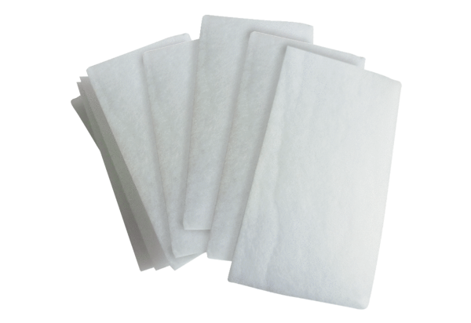Náhradní filtrační rohož WSG-EG 300Obsah dodávky: 10 kusůSortiment: K
Typové číslo: 0093.1327Výrobce: MAICO

